Предотвращение укусов насекомых
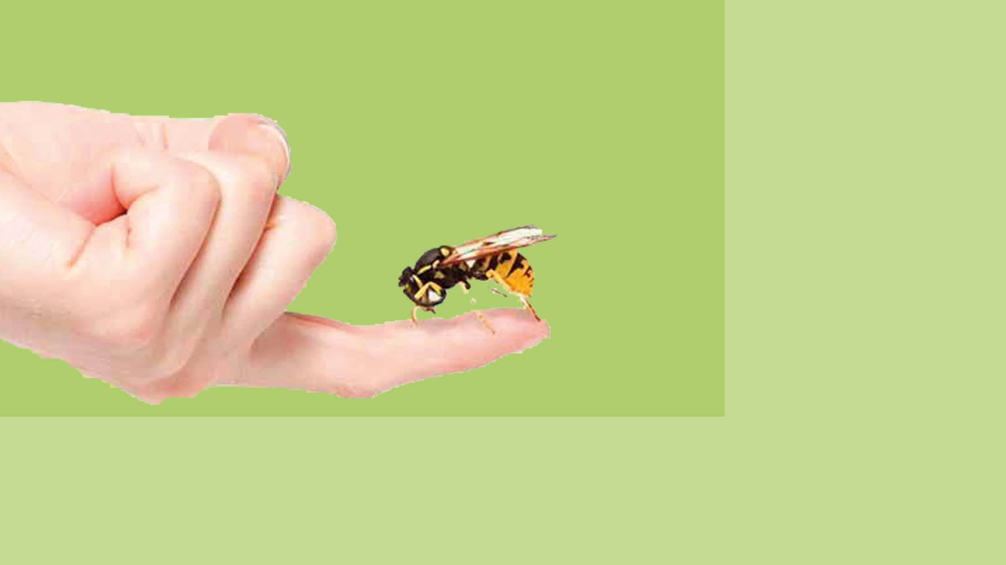
Ни одно лето не обходится без укусов насекомых. Это не только неприятно, но иногда и опасно для здоровья.
Иммунная система каждого человека реагирует на укусы по-разному: от отёка, зуда и боли до анафилаксии. Анафилактическая реакция может развиться после укуса любого насекомого. К счастью, это редкость, но людям, которые уже встречались с какой-либо аллергической реакцией раньше, следует быть особенно бдительными.
Анафилактическая реакция возникает молниеносно. Человек ощущает слабость, далее быстро нарастают симптомы: затруднённое дыхание, учащение сердцебиения, потеря сознания.
При возникновении анафилактической реакции нужна неотложная медицинская помощь, поскольку это состояние опасно для жизни.
Более лёгкая аллергическая реакция на укусы насекомых проявляется в виде зуда, воспаления места укуса. Когда таких укусов множество, это доставляет огромный дискомфорт. Нередко возникают осложнения - присоединение вторичной инфекции.
5 распространённых укусов насекомых летом
Укусы комаров сопровождаются сильнейшим нестерпимым зудом – это реакция на белки, которые содержатся в слюне насекомого.
В некоторых тропических странах с укусами комаров могут передаваться такие заболевания, как малярия, лихорадка Зика, лихорадка Денге, жёлтая лихорадка.
Осы, пчелы и шершни имеют жала для самообороны. Жало содержит ядовитое вещество, которое попадает в место укуса, вызывая резкую боль и жжение. На месте укуса может появиться отёк, воспаление, покраснение и зуд. Самое опасное осложнение таких укусов - анафилаксия. Укусы пчёл, ос, шмелей и шершней очень опасны для детей.
Слепни нападают в жаркую душную погоду. Их укус довольно болезненный, может вызвать резкое жжение. Часто возникает ощущение зуда, воспаление и припухлость в области укуса. Возможно даже появление синяка.
Существует около 4000 видов кусающих мошек. Самые маленькие из мух, нападающих на людей, могут иметь размеры от 1 до 3 мм. Несмотря на их крошечный размер, укусы мошек могут раздражать и даже вызывать местную болезненную реакцию.
После укусов блох на коже остаются небольшие ранки, обычно их несколько, рядом друг с другом, часто на лодыжках и ногах.
Первая помощь
- приложить холодное
- извлечь жало
- обработать раствором антисептика
- не чесать
- при необходимости выпить антигистаминное средство (рекомендованное врачом, соблюдая возрастную дозировку)
Немедленно обратитесь за медицинской помощью, если в прошлом у вас была тяжёлая аллергическая реакция на укус насекомого или если наблюдается один или несколько из следующих симптомов:
- внезапная крапивница
- отёк лица
- затруднённое дыхание
- головокружение
- обморок
Основные меры предосторожности для предотвращения укусов насекомых
Сохраняйте спокойствие и медленно уходите, если рядом осы, шершни или пчёлы – не размахивайте руками и не пытайтесь их отогнать.
Носите закрытую одежду, не ходите босиком по траве.
Нанесите средство от насекомых на открытые участки кожи или на одежду в соответствии с инструкцией – наиболее эффективны репелленты, содержащие 50% ДЭТА (диэтилтолуамид).
Избегайте использования сильных парфюмерных средств, они могут привлекать насекомых.
Будьте осторожны с цветущими растениями, мусором, стоячей водой и на открытых площадках, где подают еду.
Избегайте кемпинга вблизи водоёмов, на дачных участках не держите ёмкостей, наполненных водой – комары и слепни обычно встречаются возле воды.
В вечернее время не открывайте окна настежь, если на них не установлена москитная сетка.
Также рекомендовано принять дополнительные меры предосторожности, если вы путешествуете в ту часть мира, где существует риск серьёзных заболеваний, передающихся насекомыми.

Пусть в этом году как можно реже насекомые отвлекают вас от летних радостей!

